Поверхности потенциальной энергии и равновесные геометрии низколежащих возбуждённых состояний молекулы Cs₃
Лихарев А.С., Бормотова Е.А.
Студент, 6 курс специалитета
Московский государственный университет имени М.В. Ломоносова,
химический факультет, Москва, Россия
E-mail: a_lixarev@mail.ru
Ультрахолодные молекулы открывают большие возможности для теоретических исследований и практического применения, поскольку их можно приготовить в точно заданных квантовых состояниях. Однако синтез тримеров щелочных металлов до сих пор остается трудной задачей. Среди возможных подходов к синтезу изолированного тримера можно выделить синтез внутри гелиевых капель и различные схемы лазерно-индуцированной фотоассоциации. Точное знание электронной структуры таких молекул позволит исследовать столкновения и химические реакции на квантовом уровне.
В настоящей работе были проведены квантово-химические расчеты основного и низколежащих электронно-возбужденных дублетных 7/3/3/7 и квартетных 3/2/1/4 состояний соответствующих симметриям a₁/a₂/b₁/b₂ молекулы Cs₃. Неэмпирические расчеты электронной структуры тримера цезия были выполнены при помощи девятиэлектронного эффективного остовного потенциала (ECP46MDF) многореференсным методом конфигурационного взаимодействия с учётом однократных и двукратных возбуждений (MR-CISD) и с явной динамической корреляцией только трех валентных электронов. Молекулярные орбитали (МО) оптимизировались усредненным по дублетным и квартетным состояниям многоконфигурационным методом самосогласованного поля (SA-CASSCF). Остовно-валентные корреляции учитывались неявным образом с помощью одноэлектронного не зависящего от углового момента остовнополяризационного потенциала (CPP), заданного в форме Мёллера-Майера. Все расчёты были выполнены с помощью пакета программ Molpro.
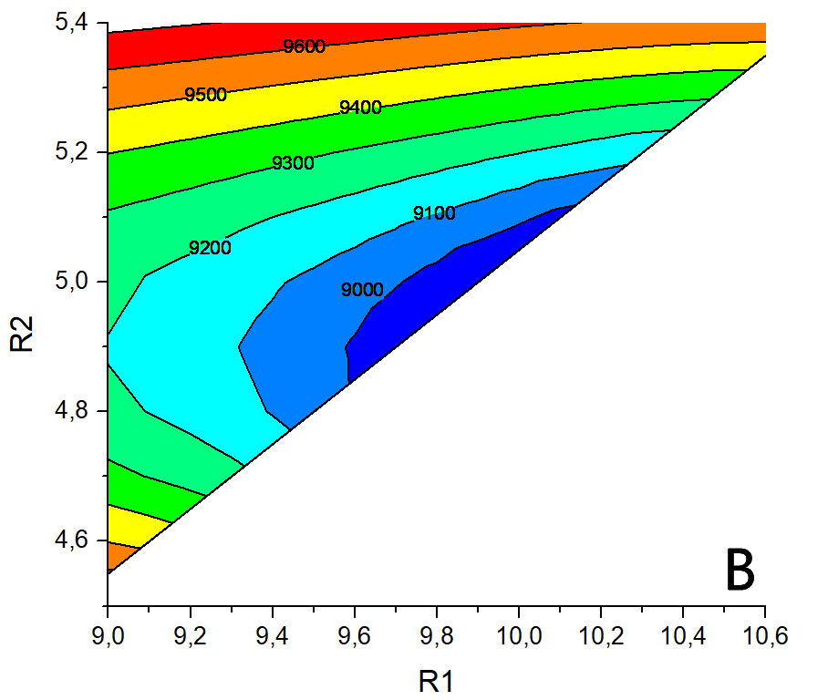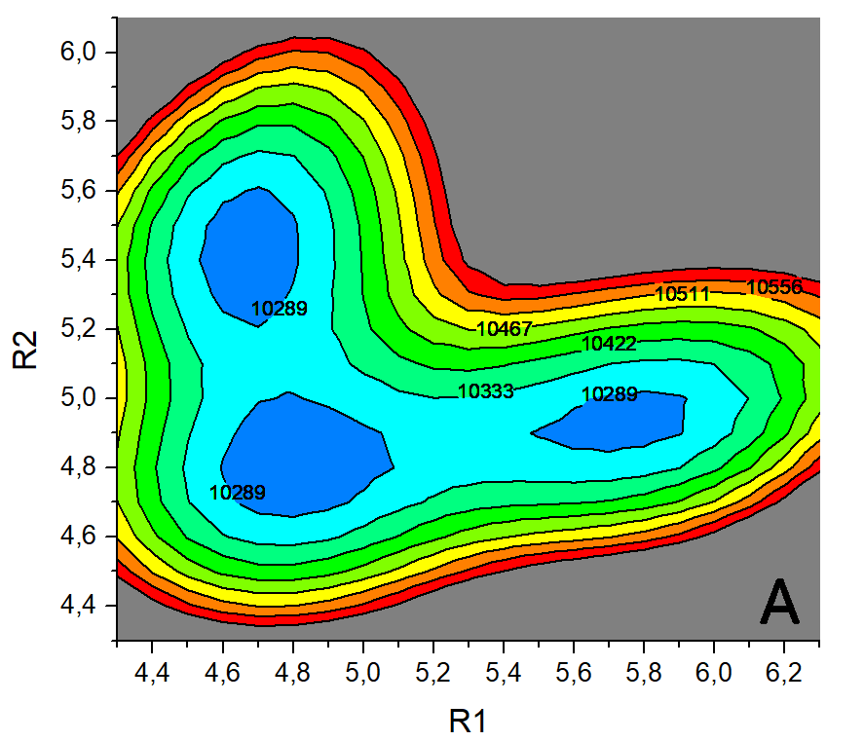В результате расчетов были построены ППЭ с шагом 0.1 Å в широком диапазоне межъядерных расстояний (2-15 Å). Для установления точного положения локальных и глобальных минимумов, соответствующим треугольным и линейным геометриям молекулы Cs₃ (т.е. равновесные геометрии основного и возбуждённых состояний), была написана программа на языке Python, которая в заданном интервале межъядерных расстояний (0.5 Å по каждой координате) позволила за 50-70 итераций рассчитать соответствующие минимумы с точностью 10⁻³ Å, 1 см⁻¹.
Рис. 1. Проекции ППЭ электронных состояний молекулы Cs₃. Сплошными линиями с подписями к ним обозначены значения энергии в см⁻¹, R₁ и R₂ = R₃ – межъядерные расстояния в Å. (A) (4)²A₁ состояние с тремя минимумами энергии; (B) (3)²A₁ состояние с локальным минимумом соответствующим линейной геометрии молекулы.
Исследование выполнено за счет гранта Российского научного фонда № 22-73-00095, https://rscf.ru/project/22-73-00095/.

